www.solidaritat.cat

AMB QUI ET CONNECTES ?

ESO-BATXILLERAT

OBJECTIUS

- Reconèixer, a partir de l'evangeli (Mt 25, 31-45) els valors fonamentals de la moral cristiana i saber aplicar-los a situacions diverses de la vida actual.

- Sensibilitzar-se i interessar-se davant els problemes i reptes del moment present i comportar-se segons uns valors, actituds i normes responsables i solidàries.

- Descobrir que la fe cristiana suscita actituds responsables i solidàries en les relacions humanes i en la convivència social.

- Descobrir a partir de la figura del Pare Coll, un exemple de Compromís per a un món millor.

- Utilitzar les TIC, com un recurs més per a transmetre continguts relacionats amb l’ àrea de Religió/Pastoral.

CONTINGUTS CONCEPTUALS

1- Persona i religió
- La religió cristiana en l'experiència personal i en la realitat sociocultural de l'entorn.
- Els evangelis, paraula de Déu (revelació i inspiració).

2- Les exigències morals del cristianisme
- Capacitat humana de millorar la realitat i fer-la progressar.
- Jesucrist, fonament de la moral cristiana: model d'identificació i pauta de conducta.

3-Solidaritat: significat i implicació.

CONTINGUTS PROCEDIMENTALS

1-Contextualització de dades sobre el fet religiós
- Anàlisi i interpretació del text evangèlic (Mt 25, 31-45).
2- Expressió i interiorització del fet religiós
- Recerca d'accions i comportaments en l'entorn que són signes d'un nou món.

3-Extracció de dades, a partir de diferents textos, de l’exemple donat pel Pare Coll.

4-Utilització de les noves tecnologies per extreure informació sobre el valor treballat.

CONTINGUTS ACTITUDINALS

1- Actituds personals en la vida quotidiana
- Valors sobre la humanitat que conté‚ el missatge de Jesús entre d’ altres el valor de la solidaritat.
- Estímul per una concepció solidària del món i de les relacions entre els pobles.

2-Interès per conèixer els valors, actituds i normes morals que es desprenen del missatge evangèlic.

3- Les exigències morals del cristianisme
- La solidaritat, el compromís per un món millor i l'opció pels
pobres.

4- Interès vers la figura del Pare Coll, com a model de persona que lluità per a un món més solidari.

ACTIVITATS D’ENSENYAMENT/APRENENTATGE

1-El mestre/a presenta l’organitzador previ: “La Quaresma és un temps de canvi”.
S’ organitza un diàleg amb els alumnes a partir d’ algunes preguntes:
- Què entenem per Quaresma?. Quin significat té pels cristians?
- En què es pot canviar?
- Per a fer un món millor què caldria? Un món més solidari seria un món millor...?
- Què entenem per Solidaritat.
- En l’ evangeli es parla d’aquest valor?
- Coneixeu persones que facin d’ aquest valor , una norma a seguir en la seva vida...
Per tancar aquest diàleg el mestre/a presenta les nocions Quaresma /Pasqua, Solidaritat i Evangeli , per a emmarcar de forma correcta cadascun d’ aquests conceptes i tirar endavant la unitat. (veure annex. Material 1)

2-Els alumnes passaran a fer la interpretació del text evangèlic (Mt 25, 31-45) (veure annex. Material 2 ) mitjançant el següent esquema d’ anàlisi:
- Lectura del text.
- Identificació del missatge del text: Què ens diu? ( amb l’ ajut d’ unes preguntes) (veure annex. Material 3)
- Reconstrucció del text: avui en dia com podríem renarrar aquest text...

-A continuació es determinarà el model de conducta cristiana que ens presenta en el text bíblic treballat i es proposarà als alumnes que estableixin a partir de la lectura de diferents textos (veure annex. Material 4) sobre la vida del Pare Coll siguin capaços d’ establir la comparació d’ accions/actituds de Jesús i el Pare Coll.

S’ ajudarà als alumnes a adonar-se que : Jesús observa les necessitats dels marginats de la seva època i mostrà com calia ajudar-los i que el Pare Coll, seguint el camí del Mestre, veié les necessitats dels més petits, de les dones... del seu temps i els atengué , tal i com diu l’ evangeli treballat en aquesta unitat: “ tenia fam i em donàreu menjar... era foraster i em vau acollir...”.

Els alumnes redactaran un text on es reflectiran aquestes idees i on es presenti la Figura del Pare Coll i la seva vivència de la Solidaritat.

- A l’ aula d’ informàtica els alumnes d’ ESO i Batxillerat cercaran diferents pàgines web (veure Annex Material 5), per extreure informació sobre ONG que mostren de quina manera avui en dia hi ha persones compromeses per a la Construcció d’ un món més solidari, d’ un món millor.

- Per a reflexionar... es presentaran als alumnes dues activitats més:
- A la classe de Religió es treballaran Contes/Decàleg (veure annex. Material 6) : per a reflexionar i extreure més informació sobre el Valor de la solidaritat.
- A classe de Tutoria a partir d’ un joc de Rol (veure annex. Material 7) es farà pensar als alumnes quines actituds, són les que permeten els canvis per a un món millor i permetrà l’autoreflexió personal de cadascú.

Aquesta setmana parlarem de la solidaritat. Podríem intentar definir què entenem per solidaritat.

Diu el diccionari de l'Enciclopèdia Catalana: “Solidaritat: relació de fraternitat, de companyonia, de recíproc sosteniment, que lliga diversos membres d’una comunitat, col·lectivitat, en el sentiment de pertinença a un mateix grup i en la consciència d’uns interessos comuns”. He recalcat uns mots que em semblen clau de volta per a entendre què diem quan parlem de solidaritat: fraternitat, companyonia, recíproc sosteniment. Ara bé, intentem fugir de les definicions acadèmiques i acostem una mica més el significat profund d’aquests mots al nostre viure quotidià.

Una relació fraternal la sentim vers el nostre germà, vers els amics més estimats, fins i tot vers aquelles persones que comparteixen una part de les nostres idees. Però, d’una manera més generosa, una relació de fraternitat la podem sentir cap a aquelles persones que ens creen sentiments d’estimació, ja sigui perquè pateixen, ja sigui perquè són tractades amb injustícia, o senzillament perquè sabem que necessiten la nostra atenció, el nostre interès desinteressat.

Però, siguem més generosos! Podem pensar, sense gaire esforç, que hi ha un munt de persones a qui no coneixem, que necessiten la nostra voluntat, la nostra capacitat de treball, el nostre saber escoltar...

MATERIAL 1:

* SOLIDARITAT : Diu el diccionari de l'Enciclopèdia Catalana: “Solidaritat: relació de fraternitat, de companyonia, de recíproc sosteniment, que lliga diversos membres d’una comunitat, col·lectivitat, en el sentiment de pertinença a un mateix grup i en la consciència d’uns interessos comuns”. He recalcat uns mots que em semblen clau de volta per a entendre què diem quan parlem de solidaritat: fraternitat, companyonia, recíproc sosteniment.
POSA’T EN ACCIÓ...
Cal que siguem solidaris de debò. No ens podem quedar amb frases i paraules boniques ni amb reflexions molt acurades.
Ésser solidar amb els que sofreixen exigeix una gran capacitat de sacrifici i entrega; vol dir despendre`s de moltes coses, acostar-se a l’ altre amb respecte, conviure i compartir, acompanyar i esperar.

*QUARESMA : La Quaresma és el temps que es donen els cristians per a “refrescar” la nostra resposta en la llibertat a la invitació de Jesús. La finalitat de la Quaresma és ser més nosaltres mateixos, ser més el que podem ser, ser més com Jesús ens vol, ser més com l’ Evangeli ens demana. Així el dia de Pasqua, podrem dir “hem fet un pas”, estem més prop de Jesús caminant segons Ell ens ensenyà.
POSA’T EN ACCIÓ...
La Quaresma és el temps de preparació de la Pasqua. Ara ens acostem a Déu i comença un temps de Conversió. En l’ Evangeli de Mateu 6, 1-18 Jesús parla de tres practiques que concreten el camí de la conversió : l’ almoina, la pregària , el dejuni.
- Almoina: donar del que tenim a qui ho necessiti ( diners, temps del nostre...)
- Pregària : viure amb més intensitat la relació personal amb Déu.
- Dejuni: privar-se d’ alguna cosa, ( d’ una estona fàcil de televisió per dedicar-la a la pregària o a la convivència...)

* PASQUA: El nom de Pasqua prové etimològicament de l’ hebreu pes-ha (trànsit) i fa referència a dies de trànsit que ens menaran a la sega i a la collita dels productes del camp. Recorda també el final de l’esclavitud a Egipte, és a dir , l’alliberament per part de Déu i l’èxode dels jueus conduïts per Moisès. El dia de Pasqua la tradició cristiana celebra la resurrecció de Jesús. El cristianisme no afirma la immortalitat de l’home , sinó quelcom ben diferent, la possibilitat de ressuscitar després d’haver mort, i això no pas per tornar a la forma vida anterior, sinó una forma completament nova.

* EVANGELI : antigament al portador d’ una Bona Noticia se’l pagava amb un “evangeli” com a propina. Era el portador de la bona noticia ( el carter) La noticia en sí és L’evangeli: la bona nova és el Regne de Déu anunciat per Jesús i ens presenten una mirada del Mestre. Els evangelis es van escriure perquè cadascú en trobés les seves claus...ens poden servir com a norma de vida.
POSA`T EN ACCIÓ: l’ evangeli és una història d’acollida i trobades. L’evangelista sant Joan recorda perfectament a quina hora va passar Jesús per allí, mentre estava amb Joan Baptista. I diu que Jesús l’ invità a seguir-lo...va ser tan impactant per a ell que fins i tot en recorden l’ hora. I tu , quina és l’ última vegada que vas sentir la invitació de Jesús....?.
MATERIAL 2:

EL JUDICI FINAL (MT 25, 31-45)

25, 31 “ Quan el Fill de l’ home vindrà ple de glòria, acompanyat de tots els àngels, s’asseurà en el seu tron gloriós. Tots els pobles es reuniran davant seu, i ell destriarà la gent els uns dels altres, com un pastor separa les ovelles de les cabres, i posarà les ovelles a la seva dreta i les cabres a la seva esquerra. Aleshores el rei dirà als de la seva dreta:
“- Veniu, beneïts del meu Pare, rebeu en herència el Regne que ell
us tenia preparat des de la creació del món. Perquè tenia fam , i em
donàreu menjar; tenia set, i em donàreu beure; era foraster, i em vau
acollir; anava despullat, i em vau vestir; estava malalt, i em vau visitar;
era a la presó, i vinguéreu a veurem.”
“Llavors els justos li respondran:
“- Senyor, ¿quan et vam veure afamat, i et donàrem menjar; o que tenies
set, i et donàrem beure? ¿Quan et vam veure foraster, i et vam acollir;
o que anaves despullat, i et vam vestir? ¿Quan et vam veure malalt
o a la presó, i vinguérem a veure't?
“El rei els respondrà:
“- Us ho asseguro: tot allò que fèieu a un d’ aquests germans meus
petits, a mi m’ ho fèieu.
“Després dirà als de la seva esquerra:
“ - Aparteu-vos de mi, maleïts, aneu al foc etern, preparat per al diable
i els seus àngels. Perquè tenia fam, i no em donàreu beure; era foraster
i no em vau acollir; anava despullat, i no em vau vestir; estava malalt
o a la presó, i no em vau visitar.
“Llavors ells hi respondran:
“- Senyor ,¿quan et vam veure afamat o assedegat, foraster o despullat,
malalt o a la presó i no et vam assistir?.
45 “ Ell els contestarà:
“Us ho asseguro: tot allò que deixàveu de fer a un d’ aquests més petits
m’ ho negàveu a mi.

ANÀLISI DEL TEXT BÍBLIC

- Quins són els germans meus petits a qui fa referència Jesús en aquest fragment de l’evangeli de Mateu?

- Després de la lectura d’aquest fragment de l’evangeli , digues quin creus que era l’estil de vida de Jesús.

- Quin estil de vida seguim avui en dia?

- Continuen existint en la nostra societat “els germans més petits” a qui fa referència el text?.

MATERIAL 3. CONCLUSIONS

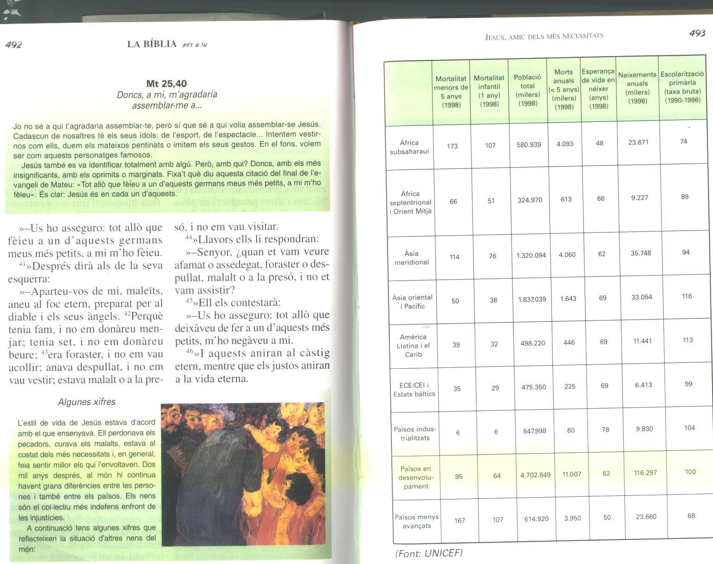
Mt,25,40

MATERIAL 4:

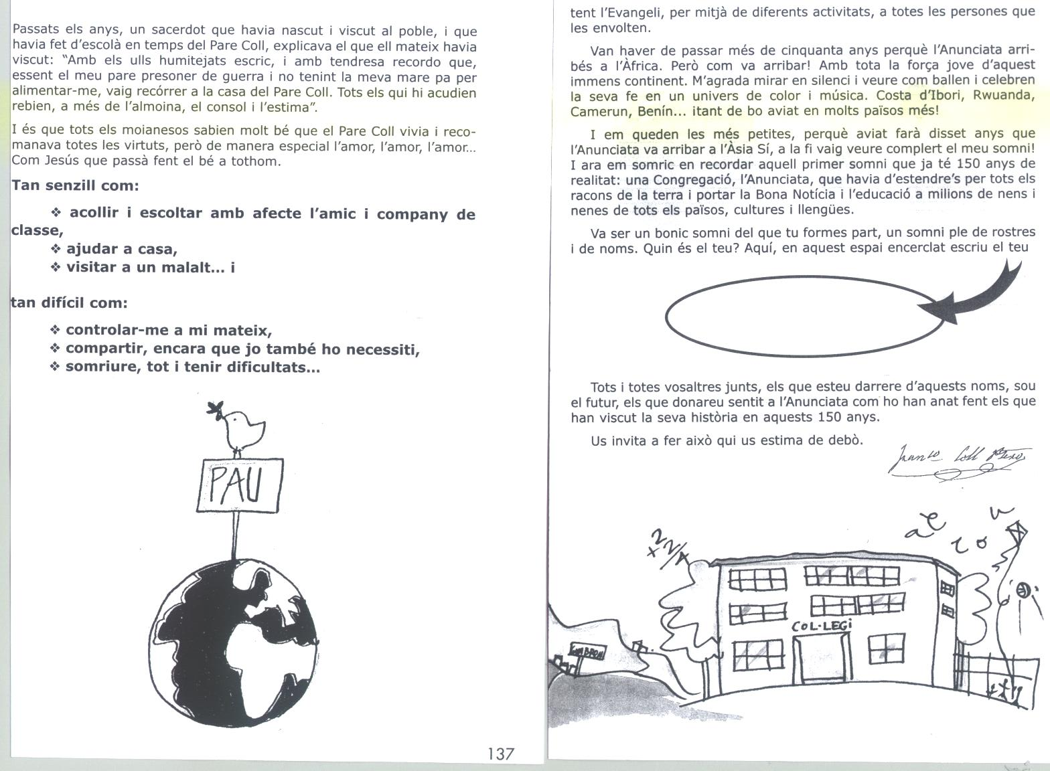

MATERIAL 5:

FITXA ONG

- DADES:
- Adreça postal de la seu a Barcelona i de la seu central
- Telèfon i Fax de BCN
- Pàgina web i correu electrònic de BCN i Central
- Persona de contacte a BCN

- HISTÒRIA:
- Origen (Idea de la fundació)
- Naixement i Expansió
- Autorització administrativa (registre)
- Breu recorregut històric

- TRETS CARACTERÍSTICS:
- Missió (ecologia, drets humans, etc.)
- Ideari (Trets característics)
- Personal (Voluntari, voluntaris de llarga durada, contractats, etc.)
- comenta els valors de la DSE que fomenta: Doctrina Social Eclesial

- METODOLOGIA DE TREBALL:
- Organització Interna
- Finançament (subvencions administracions, quotes dels socis, empreses i associacions col·laboradores)
- Federació amb altres entitats per accions concretes
- Formació del personal

- ACCIONS SOLIDÀRIES:
- Acció solidaria 1: Objectius, mitjans, destinataris.
- Acció solidaria 2: ídem.
- Acció solidaria 3: Ídem.
- Acció solidaria 4: ídem.

- CONCLUSIONS:
- Aportacions
- Reflexions
- Valoracions
- Testimoniatge

Nota.- Cal presentar en un Mural i un Treball (per grup) tot el material que s’hagi recollit. Es farà una exposició a l'aula i desprès, quedarà a l’escola com a material de suport .

Mercès i Bona feina!

- INTERMON-OXFAM
Roger de Llúria 15 93- 482.07.10
08010-Barcelona 93- 482.07.07
www.intermonOxfam.org info@IntermonOxfam.org

- CARITAS
Plaça Nova 1 93- 301.35.50
08002-Barcelona 93- 301.39.61
www.caritasbcn.org info@caritasbcn.org

- MANS UNIDES
Rambla de Catalunya 32, 1.1 93- 487.78.78
08007-Barcelona 93- 487.45.74
www.mansunides.org bcn@mansunides.org

- JUSTICIA I PAU
Rivadeneyra 6, 10 93- 317.61.77
08002-Barcelona 93- 412.53.84
www.justiciaipau.org justiciaipau@justiciaipau.org
www.nodo50.ix.apc.org juspax@nodo50.ix.apc.org

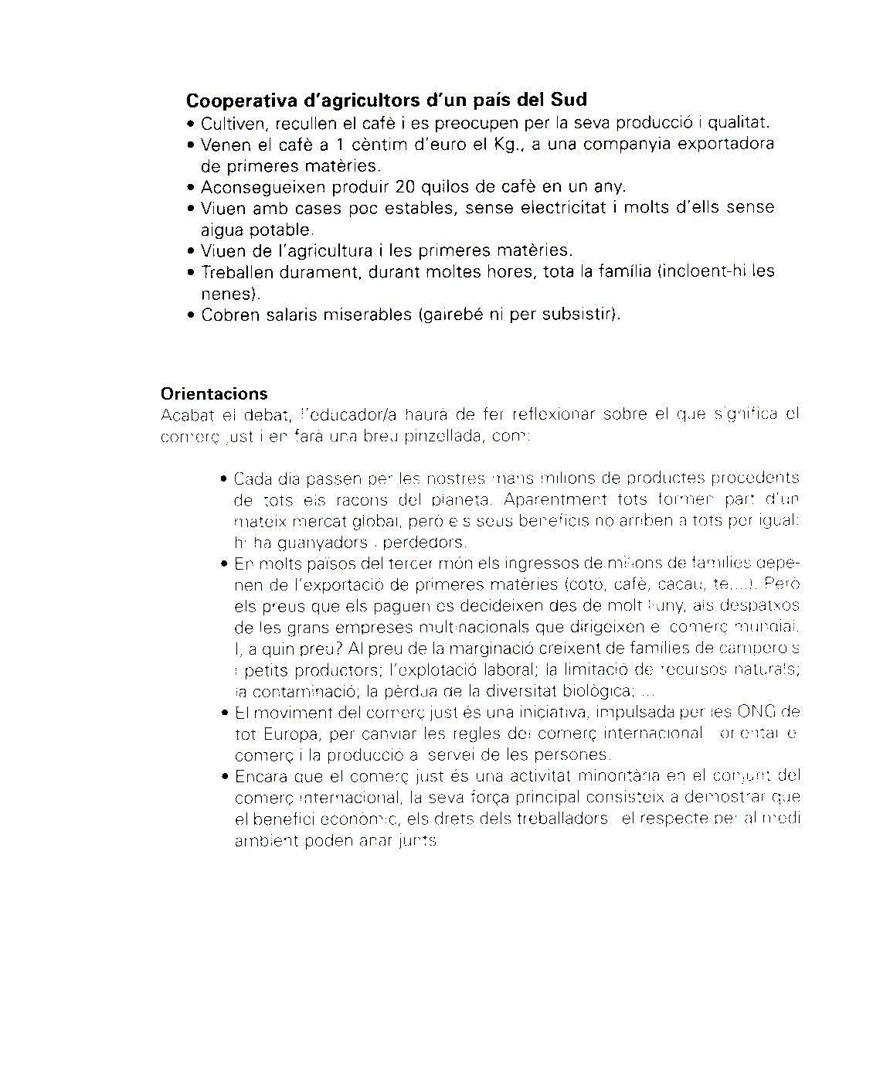

MATERIAL 6:
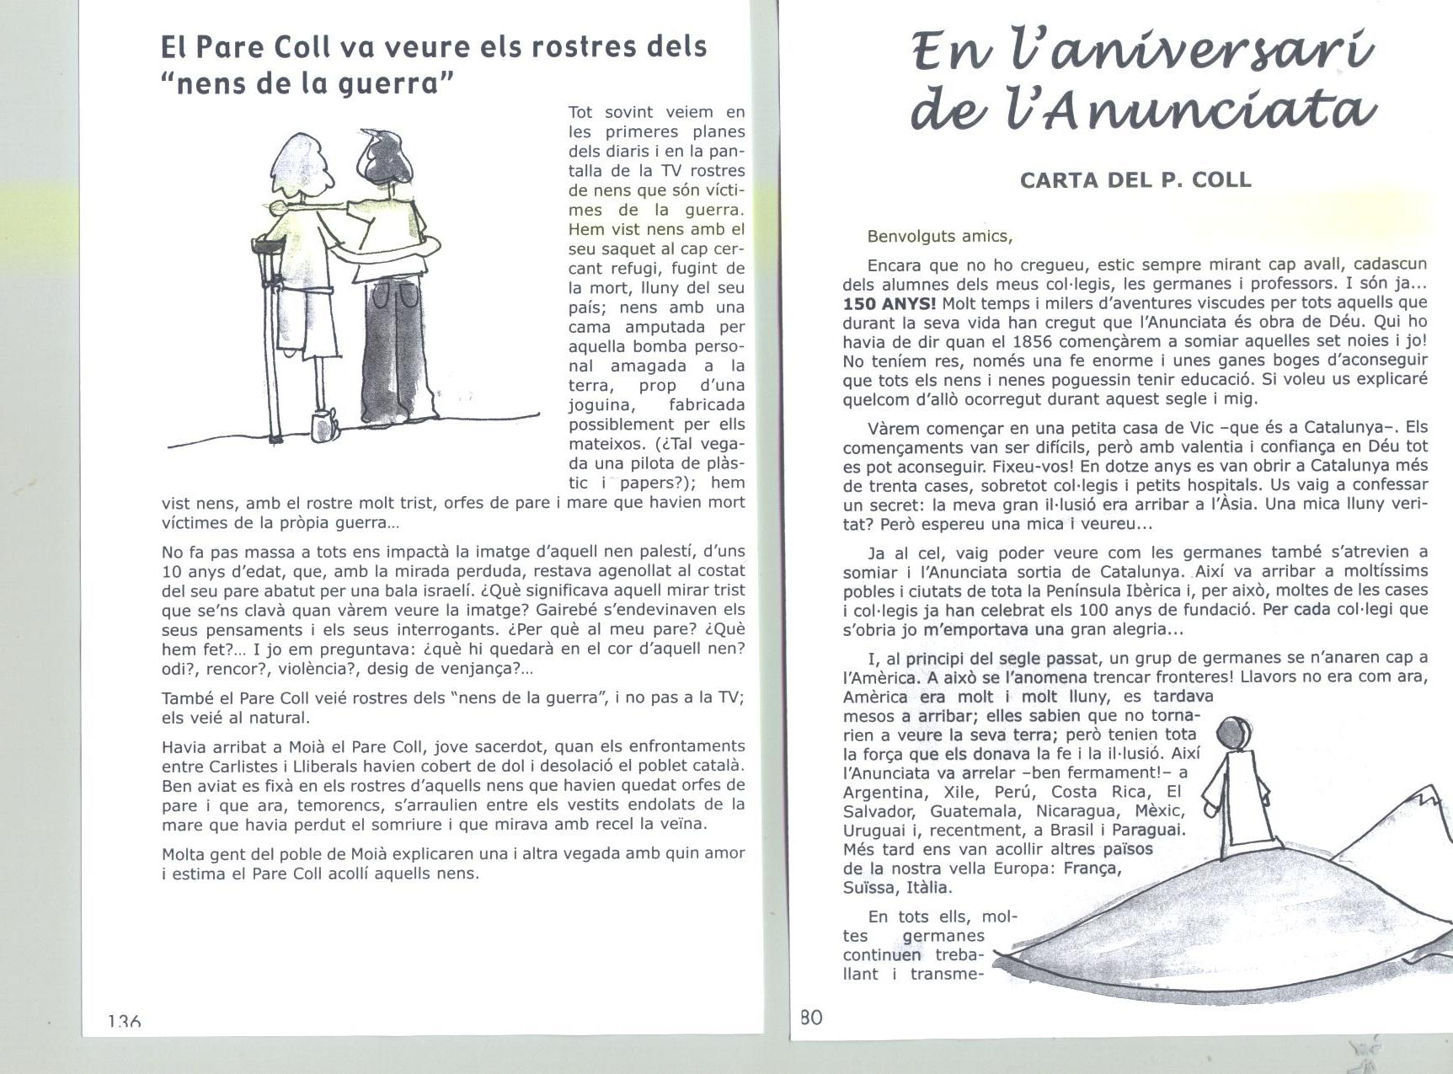

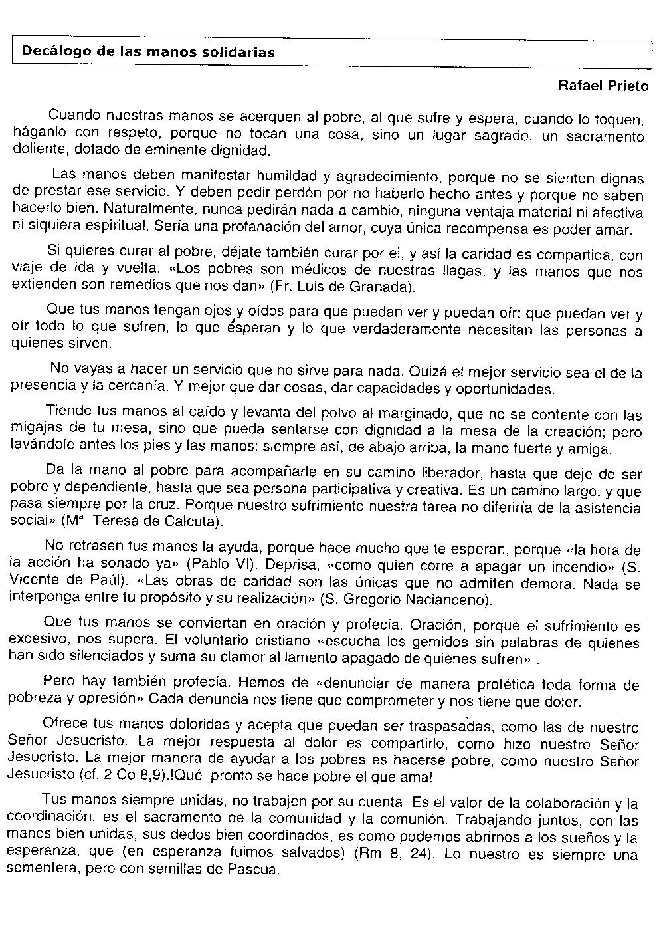

Saber compartir. Per la Solidaritat.
La sopa de pedres.
Rondalla escenificada.
Personatges:
1. Narrador 1
2. Narrador 2
3. Soldat
4. Sra. Hortènsia
5. Sra. Eufràsia
6. Teresa
7. Martí
8. Elisabet
9. Lluís
10. Anna
11. Ester
12. Fina

NARRADOR 1: Diu que una vegada, fa molt temps d'això, hi havia un país que estava en guerra. I sabeu que les guerres sempre porten problemes, porten rancúnies, enveges, hi ha molts morts, molta sang. Però sobretot a les guerres hi falta el pa. La gent passa gana. No es cull el blat, no es fa farina i la gent es mor de gana.

NARRADOR 2: Un bon dia, un soldat, fart de fer anar les armes, va decidir fugir de la guerra. I fugint, fugint, cansat i afamat, va arribar a un poble. Era alt com un sant pau i xuclat com un clau, i anava brut, esparracat i polsós. Semblava un sac d'ossos. Un fideu. Mort de fam, arribà a una casa, trucà a la porta i quan surt la mestressa diu:

SOLDAT: Mestressa, no teniu pas un tros de pa per a aquest soldat que ve mort de fam de la guerra?

NARRADOR 2: La mestressa de la casa se'l mira i diu:

SRA. HORTÈNSIA: Però, que estàs tocat del bolet? Que t'has begut l'enteniment? No ho saps, que no hi ha pa? Però... com t'atreveixes...? Mal llamp t'arreplegui...!

NARRADOR 2: I a cops de guitzes i empentes el treu fora de la casa. Pobre soldat...! Prova fortuna en una altra casa, truca i diu:

SOLDAT: Mestressa, no teniu pas un tros de formatge per a aquest soldat que ve mort de fam de la guerra?

NARRADOR 2: La mestressa se'l mira de fit a fit i li diu:

SRA. EUFRÀSIA: Però, que estàs boig? Que no saps que no n'hi ha, de menjar? Com t'atreveixes a demanar-ne?

NARRADOR 2: I també a puntades de peu i empentes el treu a fora. Pobre soldat...! Ho va provar en un altre porta, en dues, en tres, en quatre i en cinc. I a totes les portes va rebre la mateixa resposta:

SRA. HORTÈNSIA + SRA. EUFRÀSIA: Estàs tocat del bolet! Estàs boig! Fora, fuig d’aquí...!.

NARRADOR 1: I és que la gent d'aquell poble estaven tips de la guerra miserable que els havia cremat els camps i se'ls havia endut els nois, i és per això que del soldat no en volien saber res. Li tancaven la porta als nassos tot cridant-li que se n'anés.

NARRADOR 2: Ah!, però el soldat no es va donar per vençut... Travessà el poble de cap a cap i se n’anà al final del poble, on hi havia un safareig públic. Trobà unes quantes mosses i diu:

SOLDAT: Ei! Mosses! No em voleu pas ajudar a fer una sopa que faig de pedres?

NARRADOR 2: Les mosses van riure.

TERESA: Una sopa de pedres...? Però que estàs boig?

NARRADOR 2: I se li’n reien. El nostre soldat, cansat, afamat i deprimit, es va asseure al costat de la font de la plaça del poble i, com que ja no sabia què fer, es va posar a plorar. Plorava i plorava fins que un nen se li va acostar, i després un altre i un altre encara.

ELISABET: Soldat, què tens? Perquè plores?

SOLDAT: És que jo volia fer una sopa de pedres, que és una sopa que jo sé fer i que em surt molt bona, però no puc fer-la.

MARTÍ: Que et podem ajudar?

SOLDAT: I tant, mainada...! Mireu, necessito que em porteu una perola grossa, aigua, un grapat de pedres i llenya per a fer foc.

NARRADOR 2: En un tres i no res tots els vailets van anar a buscar les coses que havia demanat el soldat. Encenen foc, posen la perola al damunt, i hi fiquen aigua i pedres. L’aigua es començà a escalfar. Els vailets estaven impacients i deien:

MARTÍ: Podem tastar la sopa?

SOLDAT: Calma, calma!

NARRADOR 2: La sopa s’anava escalfant, i al cap de poc, el soldat posà els dits a dins, la tastà i diu:

SOLDAT: Mmmmm...! Que bona... Jo diria, però, que hi falta un punt de sal.

NARRADOR 2: Una noia que es deia Elisabet digué:

ELISABET: Però, si jo en tinc a casa meva...!

NARRADOR 2: Es posà a córrer cap a casa seva i, d’amagatotis de la seva mare, agafà la sal i la portà al soldat, que la tirà a l’olla. Al cap d’una estona, el soldat tornà a tastar la sopa i digué:

SOLDAT: Que bona...! Però jo diria que li falta una mica de tomàquet.

NARRADOR 2: Un noi que es deia Lluís li fa:

LLUÍS: Però si jo en tinc a casa meva! Hi vaig de seguida.

SOLDAT: I també faltarien patates i arròs.

ANNA: Doncs jo puc treure les patates de l’hort.

ESTER: I jo a casa hi tinc arròs. El vaig a buscar!

FINA: I jo, que puc portar?

SOLDAT: No tens pas enciam?

FINA: Sí que en tinc! Ara hi corro!

NARRADOR 2: I aquells vailets van anar portant pastanagues, cebes, mongetes, cigrons, naps, cols, apis, llenties, i fins i tot un va portar un tros de pollastre. La plaça ja era plena de tots els nens del poble i al mig hi havia el soldat que remenava l'olla amb molta cerimònia. La tornà a tastar, en tragué les pedres amb una cullera i digué:

SOLDAT: Aquesta sopa ja està. Mmmmm...! Quina sopa més bona! Ens ha quedat boníssima! És la millor sopa de pedres que he tastat mai!

NARRADOR 2: Tots els nens aplaudien i saltaven fent crits per la plaça.

SOLDAT: Ara aneu a casa vostra i dieu als pares, avis i oncles que vinguin amb plats i culleres, que avui hi ha sopa de pedres per a tothom!

NARRADOR 2: Va haver-hi sopa per a tothom. Ningú se’n va quedar sense en aquell poble.

NARRADOR 1: I així va ser com gràcies als nens, aquell soldat i tot el poble van poder menjar per tota la gana que tenien, contents i fent festa. I des d’aquell dia, tota la gent del poble, grans i petits, gràcies a un soldat desconegut, va aprendre a compartir una mica més el que cadascú tenia. »

Xesco Boix

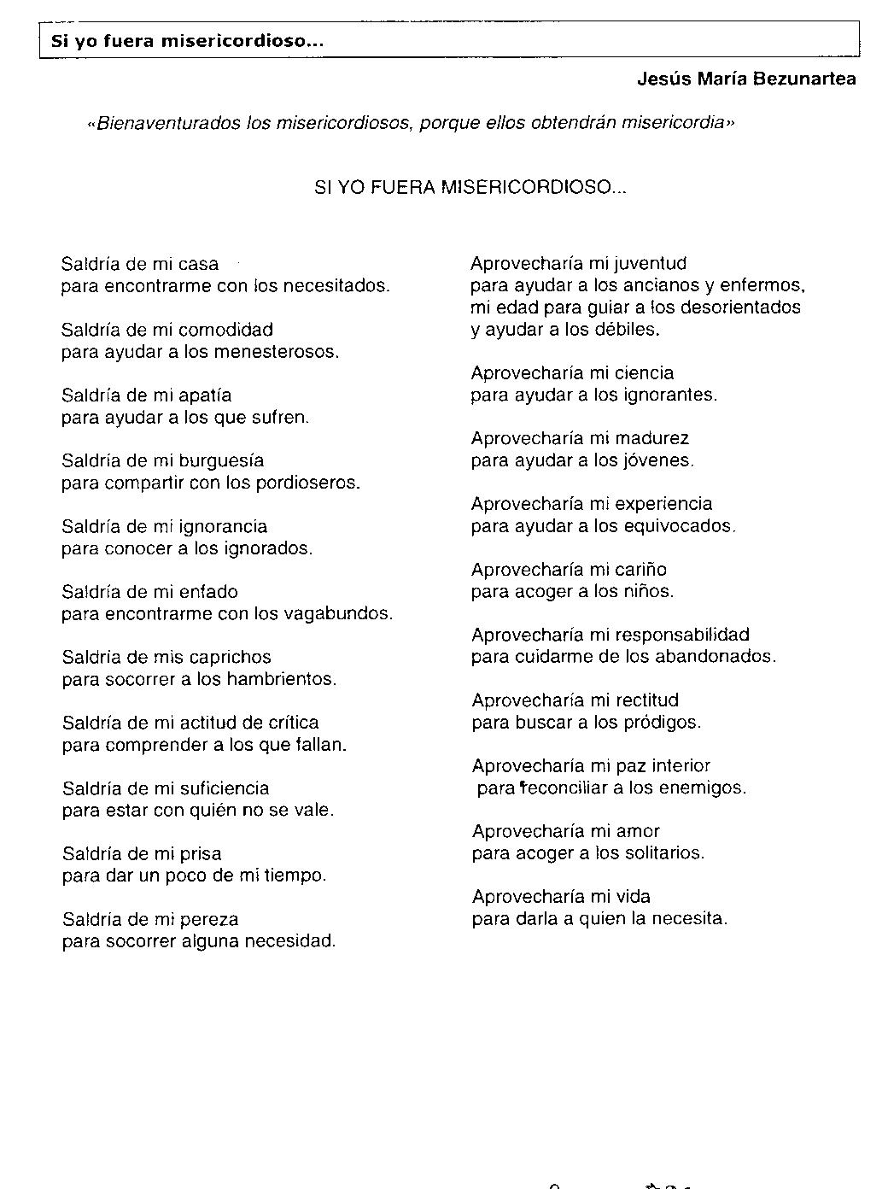

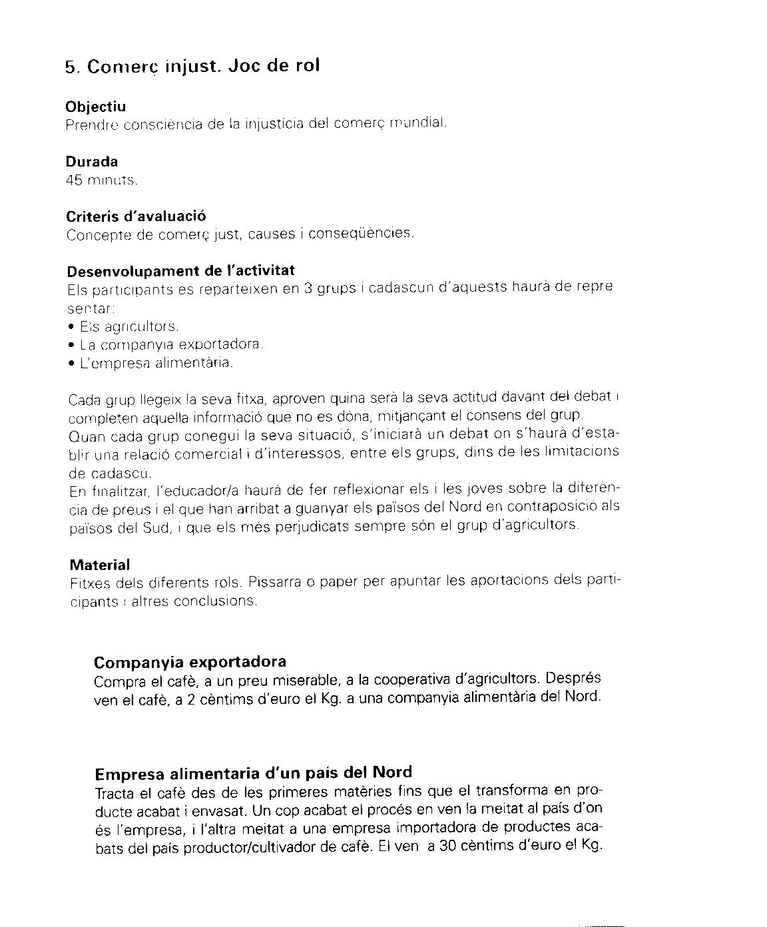

MATERIAL 7:

